ا : توليسكن حروف يغ ترتيغضل
Tuliskan huruf yang tertinggal

خونتوه: | ا | ب | ت | ث

1. | ج |  | خ | خ

2. |  | ذ | ر | ز

3. | س | ش |  | ض

4. | ظ | ع | غ

5. | ف |  | ق | ك

ب : ورناكن حروف يغ سام
Warnakan huruf yang sama

خونتوه: | ب |  | ب | ت | ث

6. | ج |  | ج | ح | خ

7. | ش |  | ص | ش | س

8. | ص |  | ط | ظ | ص

9. | ل |  | ن | ل | د

10. | م |  | لا | ق | م

ت : فادنكن جوافن يغ بتول .
Padankan jawapan yang betul

خونتوه : | ح + ا |  | سي
11. | ب + و |  | حا
12. | س + ي |  | بو
13. | ت + و |  | فا
14. | ف + ا |  | غو
15. | غ + و |  | تو

ث : سامبوغكن حروف توغضل سوفايا منجادي سوكوكات.
Sambungkan huruf tunggal supaya menjadi sukukata

خونتوه : ب + ا = با

16. س + ا = _____________
17. ج + و = _____________
18. ض + ي = _____________
19. ل + و = _____________
20. غ + ا = _____________
ج : تنداكن ( ✓ ) فد جوافن يغ بتول.
Tandakan ( ✓ ) pada jawapan yang betul
جو
خونتوه : |  | ح ا
 |  | ج و | ✓
فو
21. |  | ف و
 |  | ق و
لا
22. |  | ل ا
 |  | م ا
كي
23. |  | ك ي
 |  | ط ي
سو
24. |  | ش و
 |  | س و
يي
25. |  | ي ي
 |  | ي ا

ح : لغكفكن سوكو كات دباوه.
Lengkapkan suku kata di bawah

خونتوه : | با | + | تو | = | باتو | 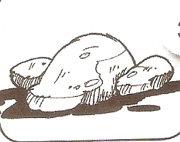
26. | فا | + |  | = | فاكو | 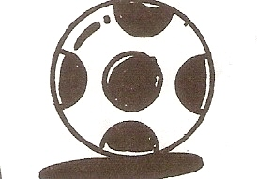  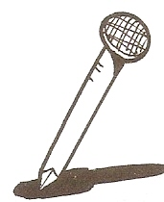
27. |  | + | لا | = | بولا
28. |  | + | سو | = | فاسو | 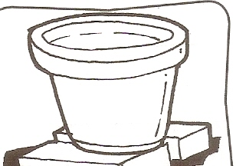
29. |  | + | غا | = | بوغا | 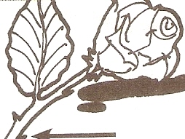
30. | جا | + |  | = | جاري | 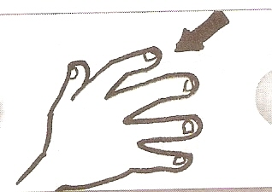

خ : فيليه دان توليسكن سوكو كات يغ بتول برداسركن ضمبر.
Pilih dan tuliskan suku kata yang betul berdasarkan gambar

بو | رو | خي
يو | تا | لا

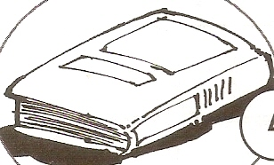
خونتوه : بو + كو =

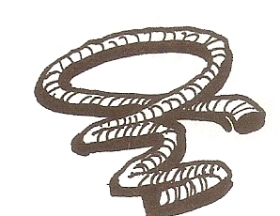
31. _______ + لي =
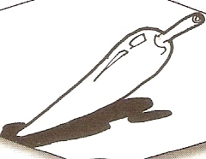
32. _______ + دا =
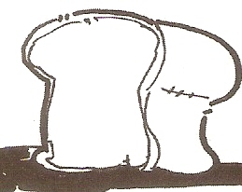
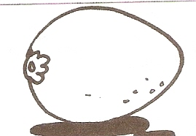
33. _______ + تي =
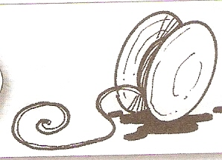
34. _______ + كو =
35. _______ + يو =
د : فادنكن سوكوكات سوفايا منجادي فركاتاءن برداسركن ضمبر.
Padankan sukukata supaya menjadi perkataan berdasarkan gambar
خا
سا
36
با
ون
37
رو
جو
38
دو
بو
39
لا
في
40
تو
كو
خونتوه
ذ : تنداكن ( ✓ ) فد ايجاءن يغ بتول.
Tandakan ✓ pada ejaan yang betul

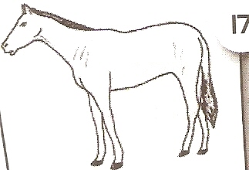
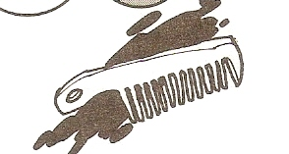
خونتوه: 41.

كوفي |  |  | سوكت
كودا | ✓ |  | ساكت
كاكي |  |  | سيكت

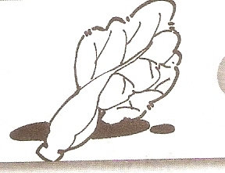
42. 43.
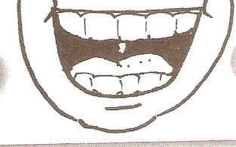

ساري |  |  | ضيضي
ساوا |  |  | ضالي
ساوي |  |  | ضولي

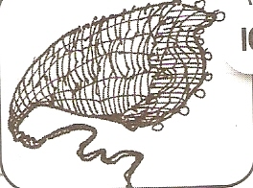
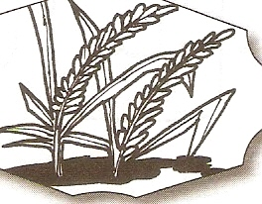
44. 45.

جاري |  |  | فاري
خاضو |  |  | فاسو
جالا |  |  | فادي
ر : ايسي تمفت كوسوغ دغن جوافن يغ بتول.
Isi tempat kosong dengan jawapan yang betul
بيرو
بوكو
ايبو
ناسي
تاغن
ضورو

خونتوه: باف ساي سأورغ ضورو

- ساي سوك ماكن ____________.
- باجو بارو ساي برورنا __________.
- ساي اد تيض بواه __________ خريتا.
- ___________ كانن ساي ساكيت.
- __________ سدغ مثيرم فوكوق بوغا.

توليسكن حروف هيجاييه يڠ برباريس ساتو د اتس مڠيكوت سوسونن يڠ بتول

1. | أَ | بَ |  | ثَ
2. | جَ |  | خَ | دَ
3. | ذَ | رَ |  |  | شَ
4. | صَ | ضَ |  | ظَ
5. | فَ |  | كَ |  | مَ
6. | نَ | وَ |  | ءَ

ورناكن كلمة يڠ سام باريس

 |  | لَحَدَ
1. | لَحُدِ | لُحِدَ | لَحَدَ

 |  | خَشِيَ
2. | خَشِيَ | خُشِيَ | خَشُيُ

 |  | تُقَاتِهِ
3. | تَقَاتِهُ | تُقَاتِهِ | تُقَاتَهِ

 |  | خَالِقَ
4. | خَالُقَ | خَالِقَ | خَالِقُ

لوريقكن كلمة يڠ برتندا تنوين

1- | خَالُقَ | جُوعًا | صَالِحًا | لَطِيفًا خَبِيرًا
2- | عِيشَةٍ | كَاذِبَةٍ | َقَاتِهُ | وَعَذَابٍ عَظِيمٍ
3- | طَهُورٌ | لَحَافِظٌ | شَفَـٰعَةٌ | خَشِيَ

سالين سمولا كلمة يڠ ممڤوڽاءي تندا باچان قالقاله
أَبْ | أَجْ | أَدْ | أَطْ | أَقْ

1- | تُبْدُوا | بَيْنَكُمْ | يَقْرَأُ | أَوَلَمْ | وَجْهِهِﮮ
2- | صِنْوَانٌ | وَجَدْنَا | مِنْ غَيْرِ | أَطْعَمَهُمْ | وَيَنْئَوْنَ عَنْهُ

٢.بهاڬين جاوي
توليسكن حروف-حروف يڠ ترتيڠڬل

ا | ___ | ت | ___ | ج | ___
___ | خ | ____ | ذ | ___ | ز
س | ___ | ص | ___ | ط | ___
ع | ___ | غ | ___ | ف | ___
ك | ___ | ل | ___ | ن | ___
____ | ه | ___ | ء | ___ | ث

سمبوڠكن حروف-حروف منجادي سوكو كات تربوك

١. س + ا =
٢. ج + و =
٣. ر + ا =
٤. ب + ي =
سمبوڠكن سوكو كات منجادي ڤركاتان

سو | ڤا | ڬو
بو | دو | تي
كي | نا | دو

1._____سي 2.كا_____ 3.____دو

4.____كو 5. ____تي 6. دو____

7. ____لي 8. ____سو 9.____كو

ڤادنكن حروف منجادي سوكو كات ترتوتوڤ
ڬم

ڤين
ڬول
كن

سمبوڠكن سوكو كات منجادي ڤركاتان

١. تو + ڤي =
٢. بو + ڠا=
٣.ڤي + لو=
٤. ڬي + ڬي=

